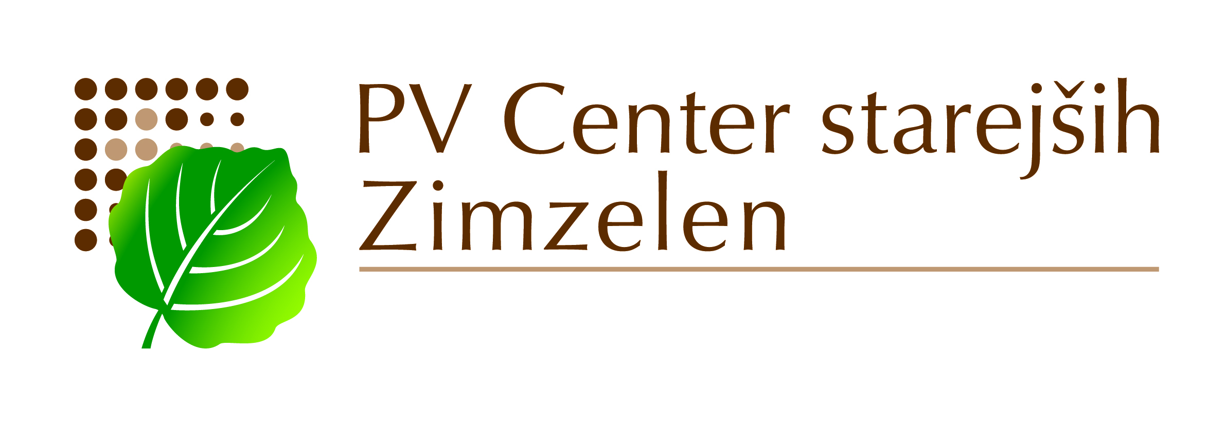 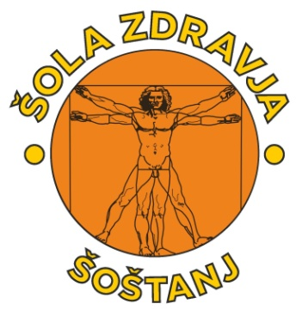

ZIMZELEN TOPOLŠICA IN

DRUŠTVO ŠOLA ZDRAVJA

– SKUPINA ŠOŠTANJ

SODELUJETA V VSESLOVENSKEM MEDGENERACIJSKEM PROJEKTU

SIMBIOZA GIBA.

PRIJAZNO VABLJENI K VADBI

1000 GIBOV

OD PONEDELJKA, 13. OKTOBRA,

DO PETKA, 17. OKTOBRA 2014,

VSAK DAN MED 10. IN 11. URO

NA DVORIŠČU ZIMZELENA.

PONOVNO NA KONJU!

